100學年度全國學生音樂比賽團體項目北區決賽
領隊會議 交通路線說明
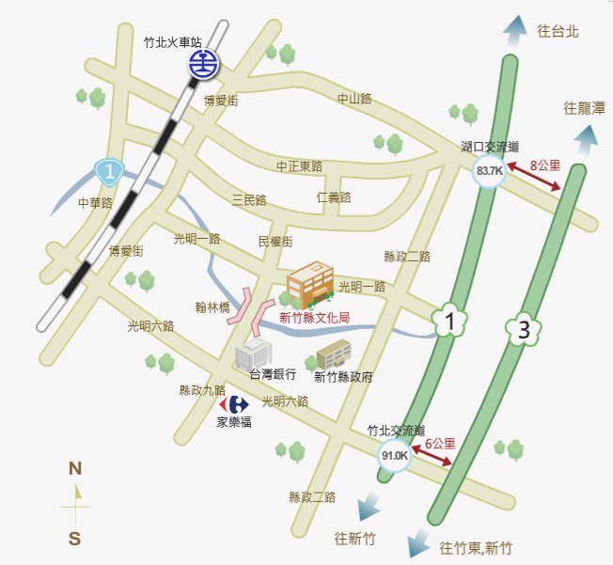
交通路線說明：
◎上午場次：新竹縣文化局演藝廳（新竹縣竹北市縣政九路146號）
- 自行開車-
- 行走國道1號（中山高速公路）：竹北交流道下（南下右轉/北上左轉）→光明六路→新竹縣政府→縣政九路（台灣銀行與家樂福交叉口) 右轉→文化局演藝廳。
- 行走省道台1線→於竹北市光明六路轉（南下左轉/北上右轉）→縣政九路（台灣銀行與家樂福交叉口)左轉→文化局演藝廳。
- 搭乘火車-
- 於竹北火車站下車→步行或搭乘計程車→文化局演藝廳（步行約10分鐘）。
- 搭乘高鐵-
- 於高鐵新竹站下車→搭乘免費接駁車→至家樂福站下車→可步行至文化局演藝廳。
- 高鐵免費接駁車路線與建議車次時程表如下圖。（從高鐵站發車班次，沿途各站只下不上；從竹北火車站發車班次，沿途各站只上不下）。

◎下午場次：新竹縣體育場（新竹縣竹北市光明六路東一段2號）
- 自行開車-
  - 行走國道1號（中山高速公路）：竹北交流道下（南下右轉/北上左轉）→
光明六路→莊敬南路→福興東路→新竹縣體育場（2號門進入）。

